Bild | Dateiname | Bildunterschrift
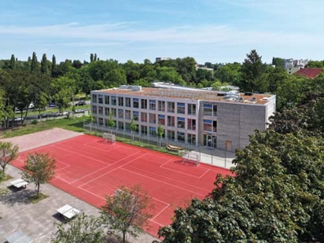 | RichardBrink_HomebBerlin_01 | Die Hauptstadt hat 2017 mit der „Berliner Schulbauoffensive“ ein Investitionsprogramm ins Leben gerufen, um dem steigenden Bedarf an Schulplätzen gerecht zu werden und setzt dabei unter anderem auf modulare Holzbauten.  Foto: Richard Brink GmbH & Co. KG
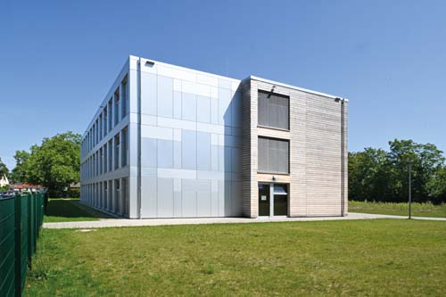 | RichardBrink_HomebBerlin_02 | Das Architekturbüro NKBAK aus Frankfurt am Main entwarf einen zehn Meter hohen Bau mit einer Bruttogrundfläche von 2.950 m² in drei Etagen auf 52 m x 20 m, der sich aus 96 Raummodulen zusammensetzt.  Foto: Richard Brink GmbH & Co. KG
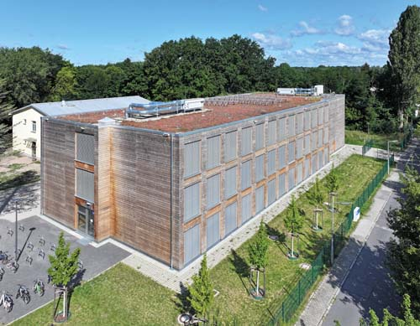 | RichardBrink_HomebBerlin_03 | Für die Fassadenentwässerung kam bei den Holzmodulergänzungsbauten (HOMEB) vom österreichischen Generalplaner Kaufmann Bausysteme die Drainagerinne „Stabile Air“ der Richard Brink GmbH & Co. KG zum Einsatz.  Foto: Richard Brink GmbH & Co. KG
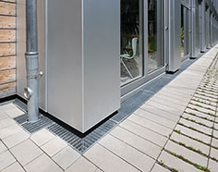 | RichardBrink_HomebBerlin_04 | Neben den Fassadenrinnen gehören Innenecken, Außenecken und Gullys ebenso zum Lieferumfang des ostwestfälischen Metallwarenherstellers wie die passgenauen Maschenoste mit Fallrohrausschnitt.  Foto: Richard Brink GmbH & Co. KG
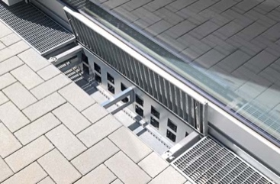 | RichardBrink_HomebBerlin_05 | Die „Stabile Air“ stellt dank ihrer Ventilationsöffnungen eine dauerhafte Belüftung sicher und verhindert durch den Abstand zur Fassade aufsteigendes Wasser durch Kapillarkräfte. Das Holz bleibt somit dauerhaft vor Feuchtigkeit geschützt.  Foto: Richard Brink GmbH & Co. KG
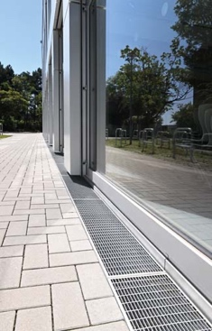 | RichardBrink_HomebBerlin_06 | Insgesamt fassen 141 m der Rinne aus feuerverzinktem Stahl das Gebäude maßgefertigt ein und säumen den Sockelbereich. Der Hersteller bietet neben verschiedenen Standard- auch Sondermaße mit zusätzlicher Auskragung für Tür- und Fensterlaibungstiefen sowie passende Roste für einen stets fachgerechten sowie optisch ansprechenden Abschluss an.  Foto: Richard Brink GmbH & Co. KG
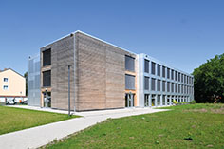 | RichardBrink_HomebBerlin_07 | Die Fassaden selbst sind aus Fichtenholz und Aluminiumblechen gefertigt. Dank eines Vorfertigungsgrades der Module von bis zu 90 % können die Gewerke auf der Baustelle optimal ineinandergreifen, was die Bauzeit eines HOMEB auf bis zu vier Monate reduziert.  Foto: Richard Brink GmbH & Co. KG
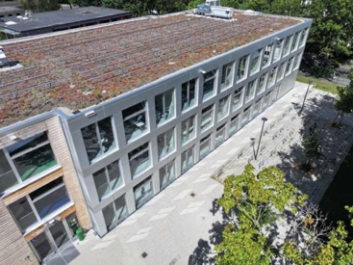 | RichardBrink_HomebBerlin_08 | Die extensive Dachbegrünung wird je nach Standortbedingungen mit unterschiedlichen Gerüstkonstruktionen für eine Photovoltaikanlage versehen, sodass die HOMEB-Schulen auch im Bereich Nachhaltigkeit punkten.  Foto: Richard Brink GmbH & Co. KG
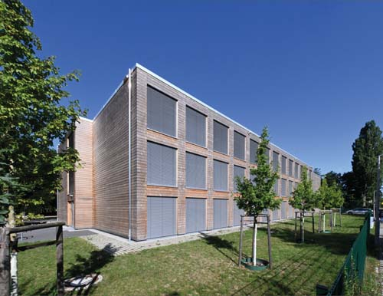 | RichardBrink_HomebBerlin_09 | Die barrierefreien Gebäude bieten in jeweils 16 Klassenzimmern, acht Gemeinschaftsräumen und einer Mensa Platz für über 400 Schülerinnen und Schüler. Mithilfe der insgesamt 32 Bauten entstehen in Berlin rund 13.000 neue Schulplätze.  Foto: Richard Brink GmbH & Co. KG

